|  |  |
| --- | --- |
|  | **Universidad Tecnológica Nacional**  **Facultad Regional Buenos Aires**  **Ingeniería en Sistemas de Información** |

curso: K5071 - 2 Cuat. 2016

**Marketing en Internet y Nueva Economía**

Profesor: Dr. Alejandro Prince

Ayudante: Ing. Hernán Borré

Trabajo Práctico: *TP1 – La Larga Cola de Chris Anderson*

Alumno:Santiago Peralta

Legajo:117338-8

**TP: PAPER DIFUSION Y ADOPCION PARTE 1**

1. **Qué se entiende por difusión y adopción de innovaciones.**

Entendemos a la difusión y adopción de innovaciones como al proceso por el cual una innovación (producto, tecnología, idea, etc.) es percibida y adoptada por miembros, grupos y/o organizaciones en una cierta comunidad o espacio a lo largo del tiempo.

1. **Diferencie la posición instrumentalista de la determinista.**

La diferencia entre la posición instrumentalista y la determinista es que la primera tiene una visión del cambio tecnológico, en donde las condiciones sociales y las aspiraciones humanas son un proceso evolutivo y continuo. En cambio, la segunda tiene una visión del cambio tecnológico en donde las condiciones sociales y las aspiraciones humanas son una fuerza autónoma y revolucionaria.

1. **Indique los 5 determinantes principales del proceso de difusión según Rogers.**

Los 5 determinantes principales del proceso de difusión son:

* Las Características de la innovación que pueden influenciar su adopción.
* El Procedimiento de Decisión, que ocurre cuando los individuos consideran adoptar una nueva idea, producto o práctica,
* Las Características de los individuos que se muestran de acuerdo con adoptar una innovación,
* Las Consecuencias o Beneficios para los individuos y para la sociedad de adoptar una innovación y, finalmente,
* Los Canales de Comunicación usados en este proceso de adopción.

1. **Explique según Rogers las 5 categorías de integrantes de la adopción. Grafique.**

Las categorías de integrantes de la adopción son:

* **Innovadores**. Valientes promotores del cambio. Son mecanismos importantes de comunicación.
* **Adoptantes tempranos**. Gente respetable, líderes de opinión, prueban nuevas ideas, pero de una manera más cuidadosa.
* **Mayoría temprana.** La gente racional, acepta el cambio más rápidamente que lo hace la gente media.
* **Mayoría Tardía.** La gente escéptica, utilizará nuevas ideas o productos solamente cuando la mayoría la está utilizando.
* **Rezagados**. La gente tradicional, crítica sobre nuevas ideas, las aceptarán cuando se han transformado ya casi en una tradición.

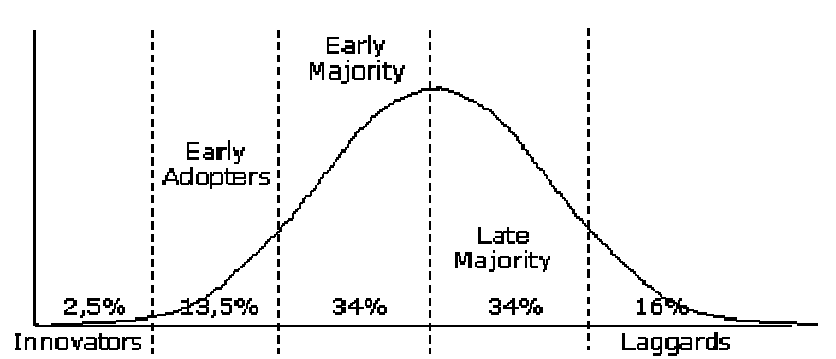

1. **Defina según Rogers a los innovadores y adoptantes temporarios.**

Roger define las características principales de cada uno de los grupos, a continuación, se detallan los de los innovadores (valientes promotores del cambio) y los adoptantes tempranos (líderes de opinión, que prueban nuevas ideas de forma más cuidadosa).

Características de los innovadores (o entusiastas):

* Son arriesgados, atrevidos, con alta propensión el riesgo.
* Suelen tener los medios necesarios como para poder absorber las posibles pérdidas de una innovación improductiva.
* Poseen la habilidad para entender y aplicar una innovación compleja
* Aceptan la incertidumbre respecto de una innovación
* Suelen no ser comprendidos por otros individuos o grupos

Característica de los adoptantes tempranos (o visionarios):

* Integrados al sistema social local, respetados por sus pares
* Alto grado de liderazgo de opinión entre miembros de sus comunidades
* Sirven de modelos de comportamiento para otros individuos
* Son considerados exitosos

1. **Defina según Rogers las características de los rezagados.**

Las características de los rezagados según Rogers son:

* No tienen liderazgo de opinión alguno
* Están más aislados que los otros grupos
* Su referencia principal es el pasado
* Son suspicaces respecto de las innovaciones
* Sus procesos de decisión o cambio son lentos, y sus recursos son limitados

**TP: PAPER DIFUSION Y ADOPCION PARTE 2**

1. **Explique según Rosemberg el rol del aprendizaje en la adopción.**

Rosenmberg ha enfatizado el hecho de que la difusión de innovaciones es a menudo acompañada por el aprendizaje sobre su uso en diferentes entornos, y que esto a su vez retroalimenta hacia mejoras en la innovación.

Esto quiere decir que la innovación, “aprende” de sus usos y usuarios y lo devuelve en versiones mejoradas o ampliadas en prestaciones, facilidad de uso, etc.

1. **Explique según HALL el rol de los costos hundidos en la adopción y porque ésta es un ¨absorbing state¨.**

Los costos hundidos son aquellos iniciales (generalmente los no pecuniarios como el aprendizaje) que se consideran en la adopción de una innovación, el costo inicial versus los beneficios de la innovación y son aquellos que son de mayor importancia en las primeras etapas de la adopción pero luego de adoptado ya no importa. En base a esto surge que está en un “absorbing state”, una vez que se decide el camino de adoptar la innovación no existe un camino atrás, y el gasto se considera como realizado para llegar luego a ser irrelevante.

1. **Según Caselli y Coleman cuales son los 4 principales determinante de adopción de PC, comparando entre diversos países.**

Según el estudio de Caselli y Coleman, realizado en base a datos de importación de computadores en varios países para el período 1970-90, otros importantes determinantes de adopción son:

* las fuentes y tipo de comercio con otros países, los países con grandes importaciones manufactureras desde países de la OECD tienen niveles mayores de adopción
* la protección de derechos de autor
* las inversiones por trabajador
* una baja proporción en el PBI del Gobierno y de la agricultura, tanto como una gran proporción de las manufacturas en el PBI.

1. **Explique según Dutton y otros que es y qué rol juega el hecho de que la PC sea ¨innovación activa¨**

La PC, a diferencia de otros electrodomésticos como la TV posee la cualidad de “innovación activa” al tratarse de un tipo de interacción distinto, donde el usuario se enfrenta a situaciones problema-solución. Esta interactividad evidencia que existen distintos tipos de usuarios y que estos fueron evolucionando a lo largo de la historia.

1. Qué utilidad tiene el modelo Bass, descríbalo y formule describiendo los

Parámetros.

El modelo de Bass permite estimar el número de consumidores que adoptarán (comenzarán a comprar) un nuevo producto a lo largo del tiempo, existen dos grupos diferenciados. El primer grupo, los innovadores (y los early adopters según Rogers) son aquellos adquieren el nuevo producto independientemente de lo que haga el resto de la sociedad, y basados en sus mejores aptitudes para evaluar los beneficios o bien en sus actitudes “innovadoras”. Mientras, el resto de los consumidores, llamados imitadores comienzan a adquirir el nuevo producto una vez que han observado que otros ya lo consumen y como resultado de la interacción e influencia de los innovadores sobre los imitadores.

En términos simples, la formulación matemática de Bass dice que, el número de consumidores que compran un nuevo producto en un momento determinado del tiempo, es función de la demanda de los individuos innovadores, y de la demanda de los imitadores.

Se plantea la siguiente ecuación matemática:

***S(t)= [p+(q/m) N(t-1)] [m-N(t-1)]***

Planteando que :

**N(t)** = número de consumidores que adoptaron el producto en el momento t.

**S(t)** = número de nuevos consumidores que adoptaron el producto en el período t. Consecuentemente:

**S(t) = N(t) – N (t-1)**

**m**: *máximo número de consumidores* que pueden adquirir el producto;

**p**: *coeficiente de innovación.* Es la probabilidad que un innovador compre o adopte el producto en el período “t”.

**q**: *coeficiente de imitación.* Es la probabilidad que un imitador adopte el nuevo producto.